ШИНЖЛЭХ УХААН, ТЕХНОЛОГИЙН ИХ СУРГУУЛЬ
МЭДЭЭЛЭЛ, ХОЛБООНЫ ТЕХНОЛОГИЙН СУРГУУЛЬ



Лабораторийн ажлын тайлан 5

Программ хангамжийн хөгжүүлэлтийн процесс (F.CS21)
2025-2026 оны хичээлийн жилийн намрын улирал

Хичээл заасан багш: Д. Батмөнх
Лабораторийн цаг: 3-4 цаг
Гүйцэтгэсэн: З. Анхбаяр(B232270029)

Улаанбаатар хот
2026 он

Дасгалууд
- Abstract class болон Interface хоёрын ялгааг бич.
Хийсвэр класс гэдэг нь шууд хэрэгжүүлэх боломжгүй класс юм. Энэ нь бусад холбогдох классуудын үндсэн класс болж үйлчилдэг бөгөөд хийсвэр болон тодорхой аргуудыг аль алиныг нь агуулж болно.
Харин интерфэйс нь класс хэрэгжүүлэх ёстой аргуудын багцыг тодорхойлдог. Энэ нь класс хэрхэн хийх биш, харин юу хийж чадахад анхаарлаа төвлөрүүлдэг.
- Test Double болон Mock Object гэж юу вэ? Жишээгээр тайлбарла.
Test Double бол тестийн зорилгоор жинхэнэ обьектыг орлуулж байгаа бүх төрлийн обьектууд юм. Test Double ашиглах шалтгаанууд:
  - Хурд. Жинхэнэ өгөгдлийн санд хандахад удаж байгаа үед Test Double ашигласнаар хугацаа хэмнэнэ.
  - Тусгаарлалт. Зөвхөн өөрийн бичсэн логикийг шалгах ба сүлжээ унаснаас болж тест унахгүй байх баталгааг хангана.
  - Урьдчилан таамаглах. Хэрэв гаднаас алдаа ирвэл систем яах вэ ? Гэдгийг зохиомлоор үүсгэж шалгаж болно
Mock Object нь функц дуудагдсан эсэхийг шалгах, хэдэн удаа дуудагдсан, ямар параметер дамжуулагдаж байгааг шалгаж, хянадаг орлогч юм.
- Хяналтын урвуу тогтолцоо болон хамаатуулах нэвтрэлт хоёрын хамаарлыг тайлбарлаж, эдгээр нь нэг үүргийн зарчмыг (SRP) хэрхэн хангахыг тайлбарла.
Хяналтын урвуу тогтолцоо нь программ өөрийгөө удирдах бус гадны ямар нэгэн систем (framework эсвэл container) удирдлагыг гартаа авах дизайны зарчим юм.
Хамаатуулах нэвтрэлт нь хяналтын урвуу тогтолцоог хэрэгжүүлдэг техник юм. Объект өөрт хэрэгтэй байгаа туслах объектуудаа өөрөө үүсгэхийн оронд гаднаас бэлэн байдалд inject хийж авахыг хэлнэ.
Нэг үүргийн зарчим нь объект бүтээх үүргийг тусгаарлана. Хэрэв A класс B классыг дотроо new B() гэж үүсгэвэл, A класс нь өөрийн үндсэн логикийг гүйцэтгэх, B объектыг бүтээх, тохируулахыг мэдэх. Харин хяналтын урвуу тогтолцоо ашигласнаар A зөвхөн өөрийн логикийг хариуцаж, B-г хэн үүсгэхийг хяналтын урвуу тогтолцоо нь шийднэ.
Мөн объектууд бие биеийнхээ дотоод бүтцийг мэдэх албагүй болж сул холбоо үүснэ. Зөвхөн интерфейс дээр суурилж ажилласнаар нэг классад гарсан гарсан өөрчлөлт нөгөөдөө нөлөөлөхгүй.
- Dependency Injection ашиглахын давуу тал юу вэ? Жишээгээр тайлбарла.
Dependency Injection ашигласнаар сул холбоо, тестлэгдэх байдал, кодын дахин ашиглагдах байдал сайжрах давуу талууд бий болно.
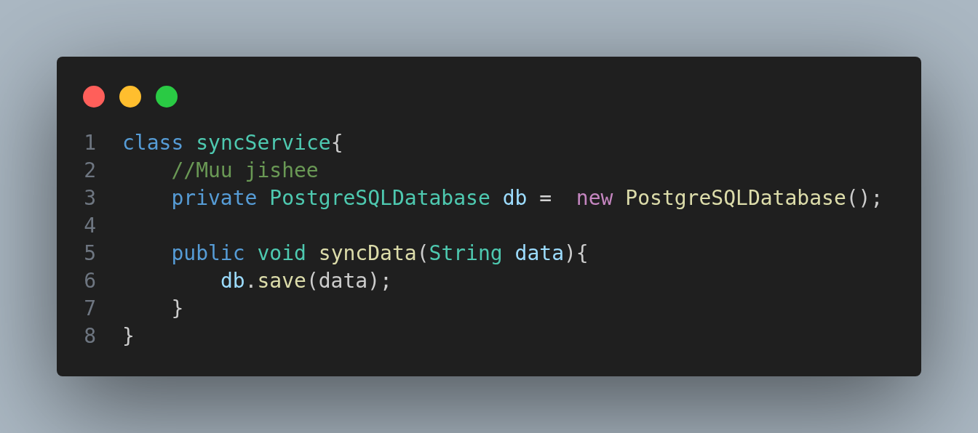Figure 1: Dependency injection хийгээгүй үед
Энэ тохиолдолд syncService өөрөө өгөгдлийн сан руу холболтыг үүсгэж байна. Энэ нь OCP болон SRP -г зөрчиж байна.
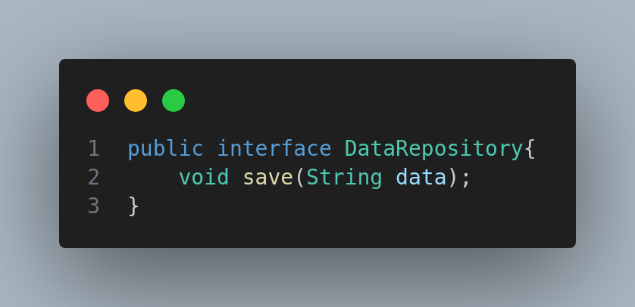Figure 2: Интерфэйс үүсгэх
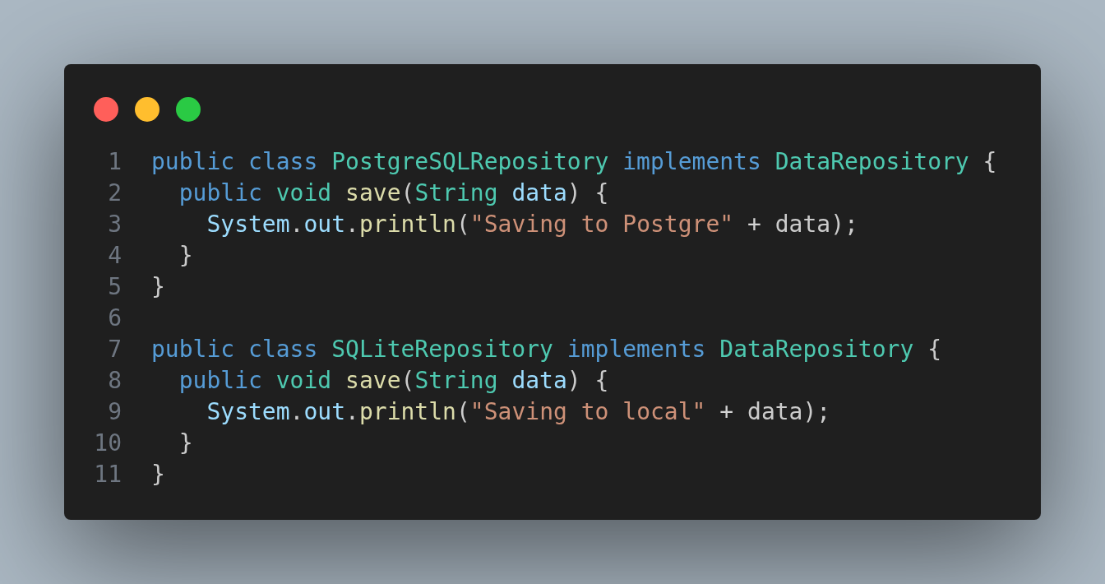Figure 3: OCP мөрдөгдөж буй байдал
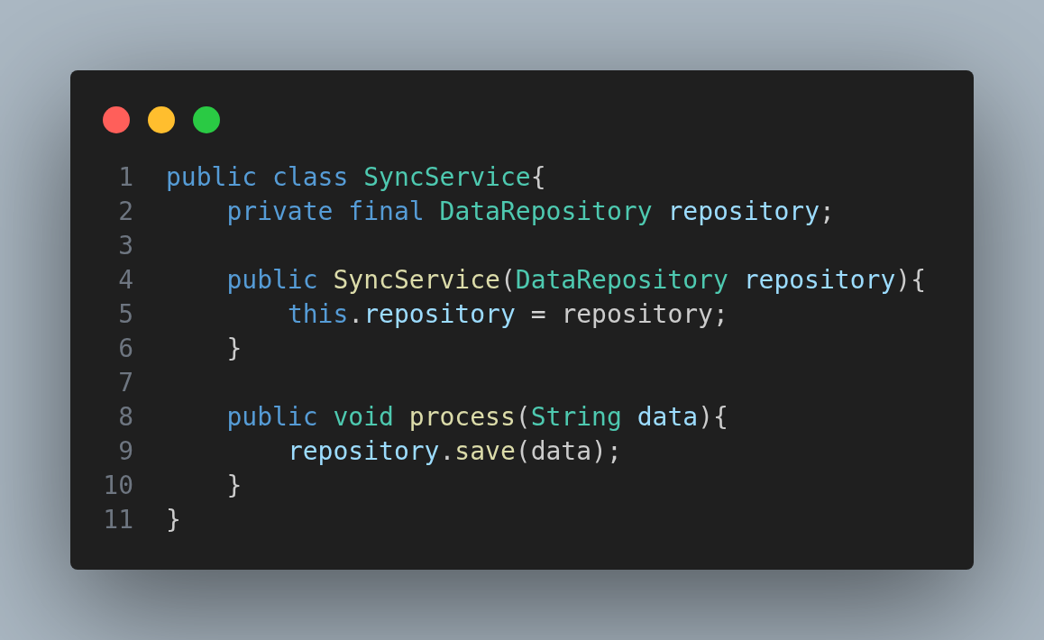Figure 4: Constructor injection
- Command-Line Argument Parser жишээ бичнэ. Ингэхдээ OCP зарчим хангагдахаар дараах сонголтуудыг args ашиглан гүйцэтгэнэ:
  - Өгөгдсөн файлын мөр бүр зөвхөн нэг үг (латин ба кирилл байж болно) агуулах бөгөөд түүнийг цагаан толгойн дарааллаар эрэмбэл
  - Цагаан толгойн урвуу дарааллаар эрэмбэл
  - Давхардсан үгийг хасаж эрэмбэл (мөн урвуугаар)
  - Том үсгээр эхэлснийг эхэнд нь жижиг үсгээр эхэлснийг дараа нь байрлуул
  - Дээрх функц бүрд бичил шалгалт хий

